5. pielikums
Cenu aptaujai “Talsu novada pašvaldības ceļa remonts Sīkragā”, identifikācijas Nr. TNPz 2025/35

VIZUALIZĀCIJA
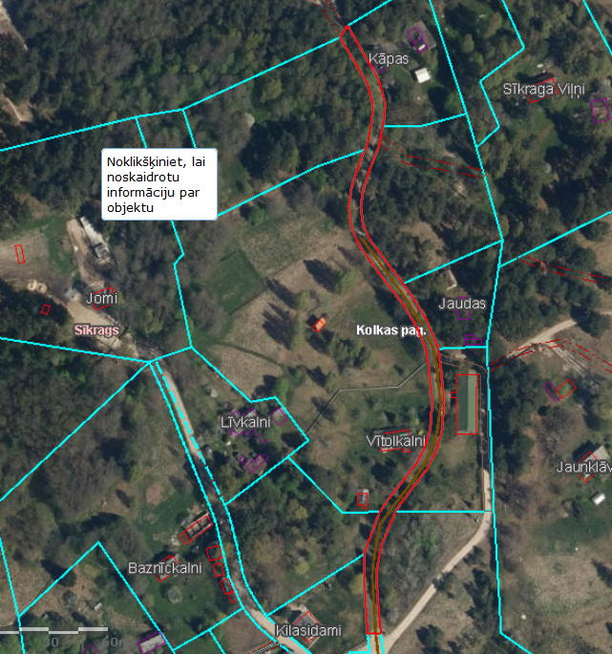
Esošs ceļa posms
Atjaunojamā ceļa garums 145 m, platums 6 m
Atjaunojamais ceļa posms

Pašvaldības ceļš, ir uzmērīts un reģistrēts zemesgrāmatā
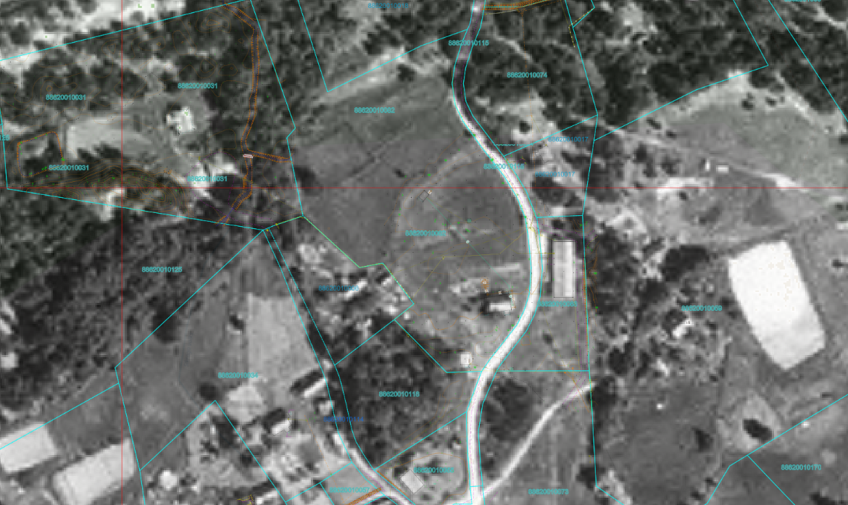
1986. gads
